Gamma

Description
Gamma est un nouvel outil alimenté par l’IA qui vous permet de créer des présentations, des documents et des sites web de manière intuitive et rapide. Vous n’avez besoin d’aucune compétence en conception ou en codage. Voici ce que vous pouvez faire avec Gamma :
- Présentations : Créez des diaporamas attrayants pour vos cours, réunions ou projets.
- Documents : Rédigez des rapports, des articles ou des supports de cours.
- Sites Web : Concevez des pages web interactives pour partager vos idées.

2. Comment s’inscrire sur Gamma.app ?
- Rendez-vous sur Gamma.app et cliquez sur “S’inscrire gratuitement”.
- Remplissez vos informations (nom, adresse e-mail, etc.).
- Connectez-vous à votre compte nouvellement créé.

3. Création d’un diaporama avec Gamma.app
- Cliquez sur Créer  et choisissez Générer.

- Entrez le prompt, par exemple 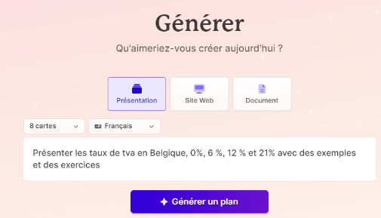
- Quand vous cliquez sur Générer un plan, il vous soumet une proposition. Dans la version gratuite, vous pouvez avoir 10 dias maximum.
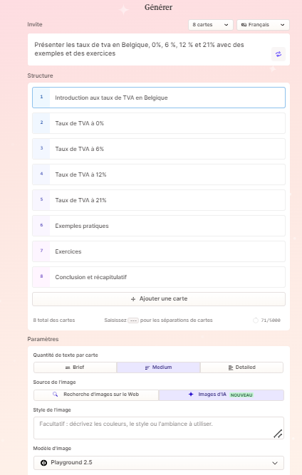
- Complétez la partie concernant les paramètres, puis, cliquez sur 
- Choisissez le thème qui vous convient, puis générez la présentation
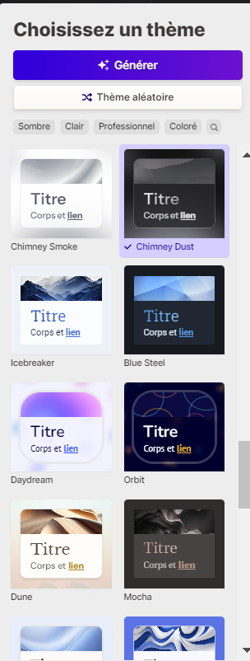

- Exportez au format PDF ou PPT via le bouton Partager

- Choisissez « Exporter »
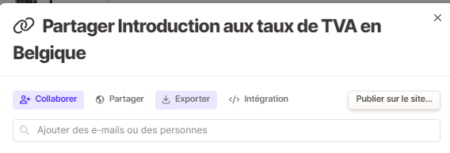
- Exporter vers PDF ou vers PPT
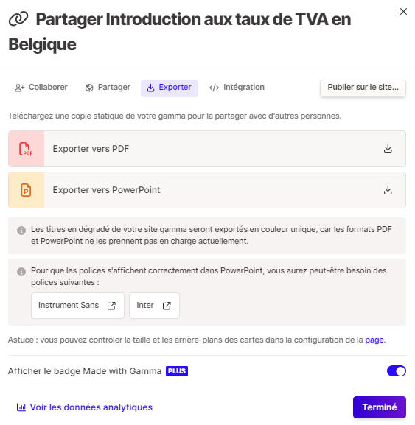
¹: Gamma.app ²: AI Powerpoint - Gamma ³: J’ai testé l’IA de Gamma.app - L’atelier du formateur ⁴: Gamma : pour créer des présentations de cours avec l’IA

